高三年级第一次模拟考试地理试卷
（考试时间90分钟）
一、选择题（共40题，每题1.5分，共60分）
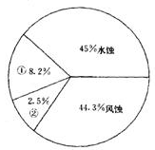
我国的三大自然区各具特色，区域间自然差异显著，并且影响到人类的生产活动。据此回答1-3题。
1．下列地理事物的排列顺序中，反映我国东部季风区热量交替自北向南变化规律的是
A．针叶林－针阔混交林－落叶阔叶林－常绿阔叶林B．冬小麦－玉米－春小麦－水稻
C．棉花－亚麻－桑蚕丝－剑麻 D.一年一熟－一年两熟－两年三熟－一年三熟
2． 新疆的瓜果特别甜，主要原因是
A．云量多，光照弱，有利于作物的光合作用
B．降水少，瓜果水分含量少，糖分高
C．昼夜温差大，营养物质消耗少，糖分积累多
D．晴天多，云量少，温差不大，有利于瓜果作物生长
3．青藏高寒区农作物分布在河谷最主要的自然原因是
A．河谷地区土壤肥沃 B．河谷地区气温较高，风力较小
C．河谷地区人口稠密，劳动力丰富 D．河谷地区有丰富的水源
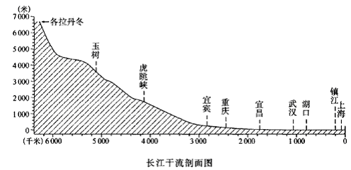
读右图,判断4-6题。
4．我国下列地区及主要的荒漠化现象，对应正确的是
A．江南丘陵－红漠化
B．黄土高原－盐渍化
C．云贵高原－沙漠化
D．西北干旱、半干旱区－石漠化
5．云贵高原和黄土高原荒漠化的共同原因是
①石灰岩广布，土层发育浅薄②植被破坏
③土层疏松，直立性较强．④降水强度大，多暴雨
A.①②③ B.②④ C.①③ D.②③ 6．有关我国荒漠化的叙述，不正确的是
A．荒漠化的成因主要是风蚀和水蚀
B．江南丘陵的荒漠化主要是物理作用
C．山西省土地荒漠化与工矿交通建设有关
D.松嫩平原西部荒漠化主要是风蚀
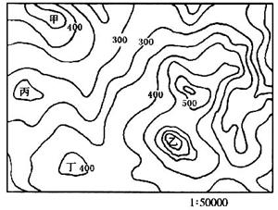
右图为我国东南某等高线地形图，读图回答7—9题。
7.如果从图中由甲至乙绘制一幅地形剖面图，其中最低处的海拔高度可能为
A.250米 B.300米 C.260米 D.320米
8.如果乙地在丙地的正西，则丁地在甲地的
A.西北 B.东北 C.西南 D.东南
9.如果该地区不合理的利用土地资源，直接引发的环境问题是
A.土地盐碱化 B.土地荒漠化
C.生物物种灭绝 D.水土流失
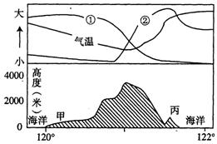
下图为中国某岛屿沿北回归线形剖面图，上部为该地区相关地理事物沿线变化图。回答10—12题。
10．①、②两条曲线代表的分别是
A．降水、气体 B．降水、光照
C．光照、降水 D．气压、光照
11．对该岛屿生活生产危害最大的两种自然灾害是
A．寒潮、洪涝 B．地震、干旱
C．台风、地震 D．寒潮、干旱
12．甲处形成我国著名盐场的主要自然条件是
A. 附近海水盐度都很高 B. 位于季风区，降水较多
C. 位于背风坡地段 D. 位于温带地区
读表，据此回答问题。
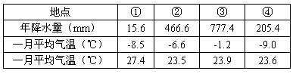
]
我国北纬35°~40°之间大陆上四地的气候资料
13.导致四地气候差异的主要因素是(1.0分)
A. 纬度位置 B. 海陆位置 C. 海拔高度 D. 洋流性质
读长江干流剖面图，判断下题：
14. 综合治理长江的首要任务是
A. 抗旱 B. 防洪 C. 发电 D. 灌溉
15.“万里长江，险在荆江”其主要原因是：①江阔水深②曲流，流水不畅③河床高，大堤易缺口④大量支流水量汇入，其中正确的是
A. ①② B. ②③ C. ③④ D. ①④]
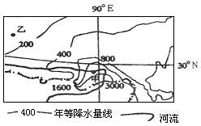右图是某区域年等降水量线分布图，据图回答16-17题。
16.从自然条件分析，乙所在地区适宜发展的农业生产是
A．水稻种植业 B．畜牧业
C．小麦—牧羊混合农业 D．商品谷物农业
17. 对甲、乙两地能源分布的叙述，正确的是]
A．甲地石油比乙地丰富 B．乙地水能比甲地丰富
C．甲地太阳能比乙地丰富 D．乙地太阳能比甲地丰富
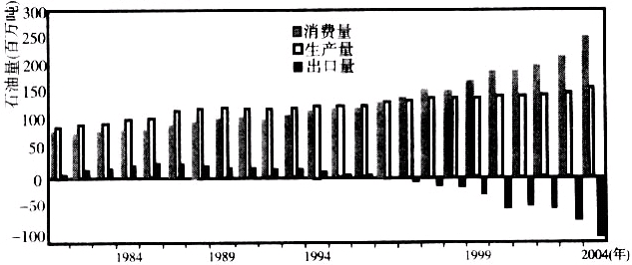
下图是“我国石油消费、生产和出口状况变化图”，读图回答问题。
18.解决我国石油紧缺问题，目前可以采取的措施有
①限制石油化学工业的发展 ②以新能源全面取代石油
③拓宽石油进口渠道 ④提高石油资源利用率
A. ①② B. ③④ C. ①④ D. ②③
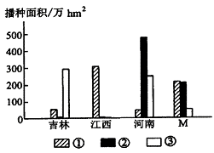
19.关于我国石油消费、生产和出口状况的叙述，正确的是
①生产量和消费量同步增长 ②我国消费的石油以国产为主
③1995年我国成为石油净进口国 ④20世纪80年代我国石油自给有余
A. ①② B. ③④ C. ①③ D. ②④
20.右图显示我国四个省2004年三种谷物的种植面积。读图，回答问题：
①、②、③代表的谷物依次是
A. 小麦、水稻、玉米 B. 玉米、小麦、水稻
C. 水稻、小麦、玉米 D. 水稻、玉米、小麦
21.我国东部成片分布的三大粮食作物由北向南依次是
A. 水稻、玉米、小麦、水稻 B. 小麦、水稻、玉米、小麦
C. 玉米、水稻、小麦、玉米 D. 小麦、玉米、小麦、水稻
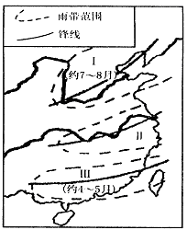
影响农业生产的因素，既有自然因素，又有社会经济因素。上海市位于亚热带季风气候区，又位于我国东部沿海经济发达地区。读“中国东部雨带示意图”，回答：
22.如在7月以后，雨带仍未推移进入Ⅰ地区，我国东部地区将可能产生灾害的状况是
A. 南旱北涝 B. 南北皆旱 C. 南涝北旱 D. 南北皆涝
23.我国下列地区中河流属于两洋水系、气候可受两类夏季风影响的地区是
A. 黄河中下游 B. 长江中下游 C. 西南地区 D. 东北地区
24.上海、广深、北京是我国航空运货的三大中心。我国航空货运状况叙述正确的
①.三大货运中心也是我国的三大经济中心
②.西北、东北和西南地区是我国航空货运的主要货源地
③.广州白云机场的航空货运量居三大货运中心之首
④.我国航空货运主要集中在环渤海经济圈、长三角经济圈和珠三角经济圈
A. ①② B. ②③ C. ①③ D. ①④
25.指出图所示四幅图中，地形名与图中排序相符的是
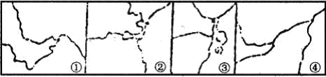
A. ①三江平原 ②洞庭湖平原 ③鄱阳湖平原 ④江汉平原
B. ①江汉平原 ②鄱阳湖平原 ③洞庭湖平原 ④三江平原
C. ①江汉平原 ②洞庭湖平原 ③鄱阳湖平原 ④三江平原
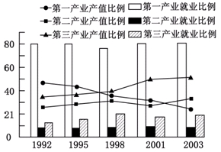
D. ①三江平原 ②鄱阳湖平原 ③洞庭湖平原 ④江汉平原
读某地区三大产业产值和就业结构变化图(如右图)，回答26-27题。
26.对该地区产业结构变化叙述正确的是
A. 产业结构变化以工业化拉动为主
B. 第一产业产值迅速下降
C. 第二产业产值比例变幅最大
D. 产业结构逐步转型并得到优化
27.对该地区就业结构情况叙述正确的是
A.第一产业就业人数比重持续下降
B.第二产业就业人数比重上升最快
C.第三产业就业人数比重最低且增长缓慢
D.第二、三产业对剩余劳动力的吸收有限
28.近几十年来，黄河的入海年输沙量不断减少，目前已低于16亿吨的历史平均值。其最主要的原因是
A. 黄河流域的暴雨次数减少 B. 黄土高原水土流失减轻
C. 中上游水库拦截泥沙量增多 D. 中下游河床泥沙淤积量加大
29.下列有关我国自然资源地区分布状况与其成因的组合，正确的是
A. 东部耕地多、西部草原多——土地利用方式不同
B. 北方多煤、南方多磷——地质史上植被覆盖情况情况不同
C. 西南湿润、光照少、垂直地域差异显著——降水多、地形复杂
D. 南方多水田、北方多旱田——灌溉水源的丰歉程度不同

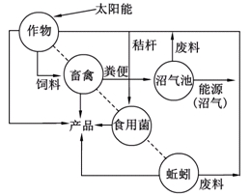
30.如图所示的生产模式最可能适用的地区及其优点是
A. 东北森林地区；利于林区经济发展
B. 西北沙漠地区；利于生态环境改善
C. 江南丘陵地区；利于循环经济发展
D. 青藏高原地区；利于充分利用太阳能

下表显示了我国陆路交通的部分数据，据此回答下题。
 | 1980年 | 2002年
铁路营运里程（万千米） | 5.33 | 7.19
铁路客运量（亿人） | 9.22 | 10.56
铁路旅客周转量（亿人·千米） | 1383 | 4969
公路营运里程（万千米） | 88.33 | 176.52
公路客运量（亿人） | 22.28 | 111.63
公路旅客周转量（亿人·千米） | 730 | 7806
31.1980～2002年间，我国铁路交通
A. 在客运中的比重稳步提高
B. 单位营运里程的客运量呈下降趋势
C. 与公路交通相比，客运的平均运距增长较慢
D. 与公路交通相比，旅客周转量增长较快
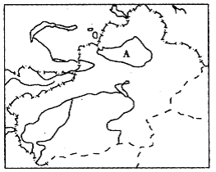
读右图， 回答问题。
32.该地区是我国重要的长绒棉生产基地，其最有利的自然区条件是
A. 光照 B. 水源 C. 地形 D. 土壤
33.在地区灌溉不合理会导致
A. 沙漠化 B. 水土流失C. 土壤次生盐碱化 D. 风蚀严重

34.读我国沿某线的地形剖面图，图中②处为一大盆地，该盆地：
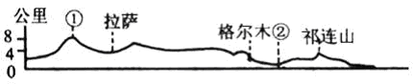

A. 位于东部季风区 B. 内部河流以高山冰雪融水补给为主
C. 至今还没有铁路通过 D. 未被列入西部开发的热点地区
35．下图四个天气系统中，可能导致我国北方地区干旱的是
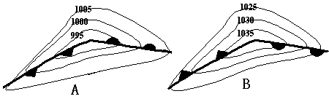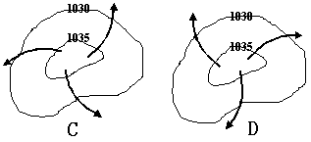
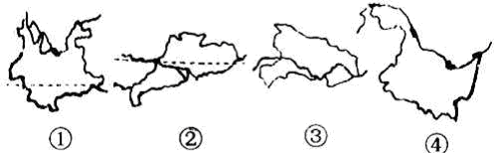
36 .图中四个省的下列叙述，正确的是

A. ①省是我国西南的边疆省，它同四个国家接壤
B. ②省是我国位置最偏南的省，我国最南端曾母暗沙位于该省
C. ③省是我国的湖北省，简称鄂，人民政府驻地在武汉市
D. ④省是我国的黑龙江省，它同俄罗斯和蒙古两国为邻
右图为某区域模式图，读图回答37-40题
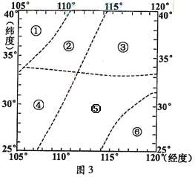
37.图中所示区域的数码代号与文化景观描述连线正确的是：
A、①--梯田层层稻花香 B、②--草原茫茫牧牛羊
C、③--翠竹青青有人家 D、④--山歌阵阵采茶忙
38.关于图3中各区域突出环境问题的叙述，正确的是：
A、①区常绿阔叶林破坏严重
B、②区水土流失面积广大
C、③区泥石流、滑坡灾害频发
D、⑤区土壤盐渍化普遍
39.关于图3中各河流水文特征的叙述，正确的是：
A、①区河流水位季节变化小 B、②区河流春汛长于夏汛
C、③区河流含沙量大，有结冰期 D、⑥区河流汛期短，径流量季节变化小
40. 深秋季节，一旅游者从图3某区域乘火车外出旅游。出发时落叶纷飞，满目金黄，穿越重重隧道后，蓦然树木葱郁，山清水秀。火车经过的区域是：
A、从①到② B、从②到④ C、从③到⑤ D、从⑤到⑥
二、综合题（共40分）
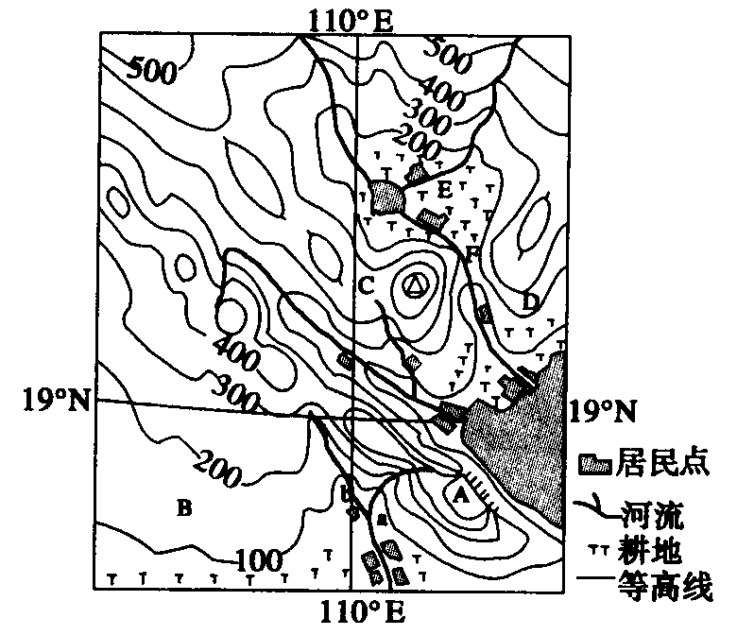
图12
41.右图是我国某地示意图，据此回答问题。(8分)
（1）该地地形类型为__ ___，地势特征是______。(2分)
（2）该地区气候类型为___________，该气候的基本特征是___________________。(3分)
（3）该地区计划建一小型水库，从图中条件分析，大坝建在_____ __（用字母表示）处较合适。水库建设中会带来的负面影响是_________。(3分)

42.依据资料，并结合所学知识回答下列问题。(12分)
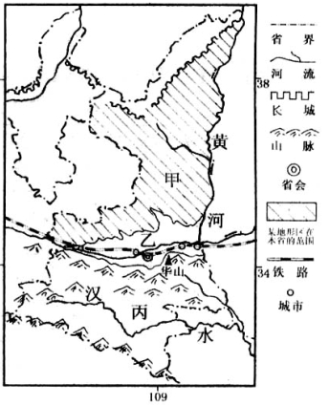
“韩闻秦之好兴事，欲罢之，毋令东伐，乃使水工郑国闲说秦，令凿泾水自中山西邸瓠口为渠，……渠就，用注填阏之水，溉泽卤之地四万余顷，收皆亩一钟。於是关中为活野，无凶年，秦以富强，卒并诸侯。”
“蜀守冰(李冰)凿离堆(地名)，辟沫水之害(今青衣江)，穿二江成都之中。此渠皆可行舟，有余则用溉浸，百姓飨其利。”
(1)材料中的“关中沃野”位于图中＿＿＿地形区(甲、乙、丙)，著名的铁路＿＿＿＿线从该地形通过。
(2)简述该区域主要城市、交通等地理现象的分布特点。
(3）分析该区域发展农业生产的有利自然条件。

43.人口、资源、环境与经济协调发展是科学发展观的必然要求。充分发挥地区优势，加强区域联系，协调人地关系，是实现区域可持续发展的重要保证。
图中表示的是我国某地区及该地区某时近地面天气形势。下表是图中A、B、C三省和东北三省以及全国两个年份的粮食总产量、粮食播种面积和粮食单产变化资料。读图、表回答下列问题。（20分）
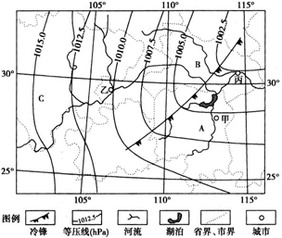
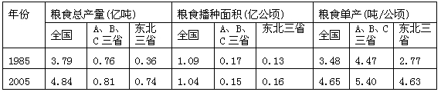
(1)判断此时图中甲城市的风向，并指出锋面系统过境后该地的天气状况。
(2)图中A、B、C三省均为我国著名粮食生产基地，与东北三省相比，其粮食生产自然条件的优势是什么？
(3)A、B、C三省、东北三省粮食总产量占全国粮食总产量的比重各有何变化？据表说明A、B、C三省产生这种变化的主要原因。
(4)图中乙、丙两城市之间已有内河航道连接，为何还要建沿江高速公路？
(5)针对图中A省湖区某种生态环境问题，有关专家提出了“治湖必须治江，治江必须治山”的治理思路。该生态环境问题是什么？结合地理环境的基本规律，简单描述这一生态环境问题的产生过程。
高三年级第一次模拟考试
地理试卷答案 （考试时间90分钟）


